**De conformidad con el artículo 110 y el numeral 2º del artículo 446 del C.G.P, la secretaria del Despacho hace constar que corre traslado de la liquidación del crédito presentada por la parte ejecutante desde el día VEINTE (20) de JUNIO a las 8:00 am hasta el VEINTIDOS (22) de JUNIO DE 2018 – 5:00 pm -**

|  |  |  |  |  |  |
| --- | --- | --- | --- | --- | --- |
| **No** | **No. PROCESO** | **CLASE DE PROCESO** | **EJECUTANTE** | **EJECUTADO** | **cuaderno** |
| **1** | 19001 33-33 003 - 2014-00247-00 | EJECUTIVO | EDGAR OREJUELA CONTRERAS | COLPENSIONES | 2da instacia fls 14 a 19 |

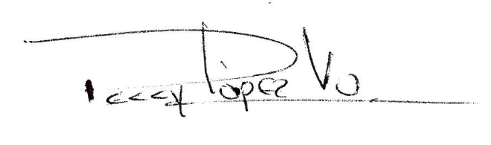

**PEGGY LOPEZ VALENCIA**

**Secretaria**